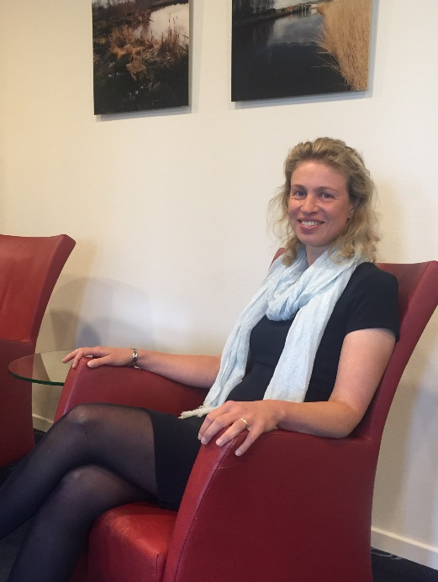

Bron: RES-Informatiebrief voor volksvertegenwoordigers september 2020

Hermien Plas-Kerperien,
lid Algemeen Bestuur Waterschap Hunze en Aa’s:

“Ook hand in eigen boezem steken”

Ze heeft een naam die klinkt als een klok en nog rijmt ook: Hermien Plas-Kerperien. Een echte Drentse. Geboren in een dorpje dat vlak onder Emmen ligt en nu al weer jaren woonachtig aan de andere kant van die stad. Daar woont ze in een boerderij, een grote schapenhouderij, want haar man is schaapherder en stamboekfokker. Drentser kan het haast niet.

Alleen voor haar studie woonde ze even buiten de provincie. Ze studeerde sociale geografie aan de Universiteit van Groningen. Met de daar opgedane kennis als basis werkt ze nu in Assen. Als adviseur leefomgeving voor diverse gemeenten. Zoals alle echte Drentenaren is ze er één van noeste arbeid; naast haar baan, haar gezin met twee dochters en al dat werk dat hoort bij een boerderij met vaak veel jongvee, is ze in haar vrije tijd ook nog eens razend actief. In de loop van de jaren deed ze dan ook heel wat bestuurservaring op. Op dit moment is ze lid van de Raad van Toezicht van Kunst en Cultuur, vicevoorzitter van de Goede Herder Parochie, lid van de Raad van Advies van de Brede Overleggroep Kleine Dorpen Drenthe (BOKD) en lid van het Algemeen Bestuur van Waterschap Hunze en Aa’s.

Ambitieuze opgave
Waterschap Hunze en Aa’s beheert watergangen in de provincies Drenthe en Groningen. Zowel voor de RES-regio Drenthe als de RES Groningen levert het waterschap een bijdrage. “Onze waterschap-ambitie is onze bijdrage voor de RES”, vertelt Hermien Plas-Kerperien. “We hebben de ambitieuze opgave gesteld van 100 procent energieneutraal. Ten opzichte van 2005 willen we in dit jaar een energiereductie bereiken van 30 procent en bovendien 40 procent van de energie die we verbruiken, zelf opwekken. We hebben al meerdere stappen in de goede richting gezet. Zo vergisten we slib op rioolwaterzuiveringen. Het biogas dat hierbij vrijkomt, gebruiken we als energiebron voor het zuiveringsproces. Ook hebben we op verschillende van onze locaties zonnepanelen geplaatst en vervangen we waar mogelijk stuwen en gemalen met energiezuiniger typen. Bij het peilbeheer in onze watergangen gaan we zo zuinig mogelijk om met energie. Dit is door de klimaatverandering, makkelijker gezegd dan gedaan. Door het extreme weer kost het namelijk juist extra energie om de aan- en afvoer en doorstroom van water goed te regelen.”

Duurzame energie door derden
In het Groningse Foxhol stelt het Waterschap Hunze en Aa’s ruimte beschikbaar voor duurzame energie voor andere partijen. “Dat klopt”, zegt Plas-Kerperien. “Waar mogelijk en haalbaar, stellen we onze gronden en eigendommen beschikbaar voor energieopwekking door derden. In Drenthe heeft dit nog niet geleid tot concrete initiatieven. Maar op onze rioolwaterzuivering in Foxhol hebben we een andere partij ruimte geboden om zonnepanelen te plaatsen. Dit voorbeeld laat zien dat we vanuit een open, meedenkende en coöperatieve houding bereid zijn om onze assets beschikbaar te stellen voor de opwekking van duurzame energie door derden.”

Veel positieve ontwikkelingen
In Drenthe ziet Hermien Plas-Kerperien op het gebied van hernieuwbare energie en aardgasloos bouwen al veel positieve ontwikkelingen. “Steeds meer mensen zijn zich bewust van het nut en de noodzaak”, vindt ze. “Je ziet steeds meer zonnedaken, zonneweiden, windmolens en elektrische auto’s. Niet alleen de provincie, de gemeenten en de waterschappen leveren een bijdrage, ook woningcorporaties, bedrijven, agrariërs en inwoners doen mee. Dat is fantastisch én ook heel erg nodig. Over onze manier van omgaan met energie vertellen we graag aan inwoners. Ook als waterschap heb je een voorbeeldfunctie vinden we.”

Voorstander grootschalige opwek
“Persoonlijk ben ik een groot voorstander van grootschalige opwek van hernieuwbare energie”, zegt Plas-Kerperien. “Niet alleen op het land, ook op het water, op zee. We hebben gewoon niet veel keuze. De tijd dringt. Nu al helemaal van het aardgas af kan gewoon niet. Ik denk dat we het moeten zoeken - en vooral vinden - in een mix van gas met zonne- en windenergie, aardwarmte en waterstof. Dan moeten we natuurlijk wel heel behoedzaam zijn met de aardgaswinning. Ook al hebben we hier in Drenthe meerdere kleine gasvelden en is de situatie dus heel anders dan in Groningen. Wat daar is gebeurd, moeten we ons hier in Drenthe echt niet laten overkomen. Zo’n anderhalf jaar geleden heb ik daarom het Drents mijnbouwberaad opgericht. Als inwoners van Drenthe door de aardgaswinning toch hinder en schade ondervinden, dan moeten ze op een zorgvuldige wijze worden gecompenseerd.”

Mensen inspireren met goede, praktische voorbeelden
Zoals elk lid het Algemeen Bestuur van het waterschap is Plas-Kerperien gekozen door inwoners. “Als volksvertegenwoordiger voel ik het als een verantwoordelijkheid om uitleg te geven over wat wij als waterschap doen om de uitstoot van CO₂ te verminderen en hoe de RES hierin past”, stelt ze. “Het valt me op dat de RES voor veel inwoners nog een ver-van-mijn-bedshow is. Ook daarom vind ik het belangrijk om veel met mensen over dit onderwerp te praten. Ik vind het fijn als ik weet heb van goede, praktische voorbeelden. Daarmee kan ik mensen inspireren. Maar ik vind ook dat alle overheden, inclusief de waterschappen, zich moeten inspannen om het voor inwoners, bedrijven en agrariërs gemakkelijk te maken initiatieven voor duurzaam energieverbruik te realiseren.”

Iedereen heeft eigen verantwoordelijkheid
Tegelijkertijd vindt ze dat niet alles van overheden moet afhangen. “Elke organisatie, elk bedrijf en elk huishouden moet z’n hand in eigen boezem steken. In de energietransitie hebben overheden een voortrekkersrol en een inspirerende voorbeeldfunctie. Maar iedereen heeft zijn eigen verantwoordelijkheid en iedereen kan ook iets doen om minder energie te verbruiken. Het is een kreet van vroeger, maar nog steeds actueel: een betere wereld begint bij jezelf. Toen wij thuis over het energievraagstuk na gingen denken en maatregelen namen - die oude koelkast eruit, die extra boiler in de zomer niet aan en kapotte lampen vervangen door ledlampen - scheelde dat bijna 25 procent op ons energieverbruik. Dat is hartstikke veel! Als iedereen dit soort simpele maatregelen zou nemen, zou dat enorm helpen. Daarom vind ik dat we ook energie moeten steken in energiebewustheid.”

